Jungfru

Utkast til et Sjö-Lexicon - 1765
Jungfru är et träklot med 3:ne hål mitt på, och jernbeslag i kanten, jernet kallas puttingsjärn, och håller Jungfrun wid rustet eller märsen, i ändan af wanten äro dodkoppar, eller dylika trädklot som jungfrurne, med 3 hål igenom; när wanter skola sättas an, trädes et tåg eller taljerep igenom hålen på jungfrun och så dodkoppen och drages til.

Nautisk Ordbok - 1914
Jungfru (Dead eye) [Juffer, Jungfer, Jungfernblock], en rund träpjäs ungefär som en dotkopp (se d. o.) men med tre hål i, som begagnas i sladden af ett vant för att sträcka detta medelst ett i hålen och i en undre fast jungfru inskuret tallrep eller taljerep (lanyard) (Taljereep}. Se fig.
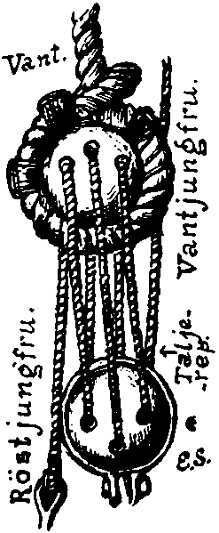
Till de moderna järnvanten af ståltross användes dock vanligen ansättning med vantskruf eller ansättningsskruf (stretching screw) (Spannschraube}. Men på båtar brukas ofta blott en kaus å vantsladden. Att bända en jungfru (turn in a dead eye) (eine Jungfer einbinden} är att lägga vantsladden om jungfrun och bändsla fast henne.

Svenskt Nautiskt Lexikon - 1920
Jungfrur, plattrunda träblock med tre hål för iskärning av taljerep. Jungfrur äro insplitsade eller bänslade i nedre ändan av vant, barduner och stag samt fastsatta i röstjärnens övere ändar. Medelst de igenom jungfruarna gående taljerepen styvas vanten, m. m. upp.

